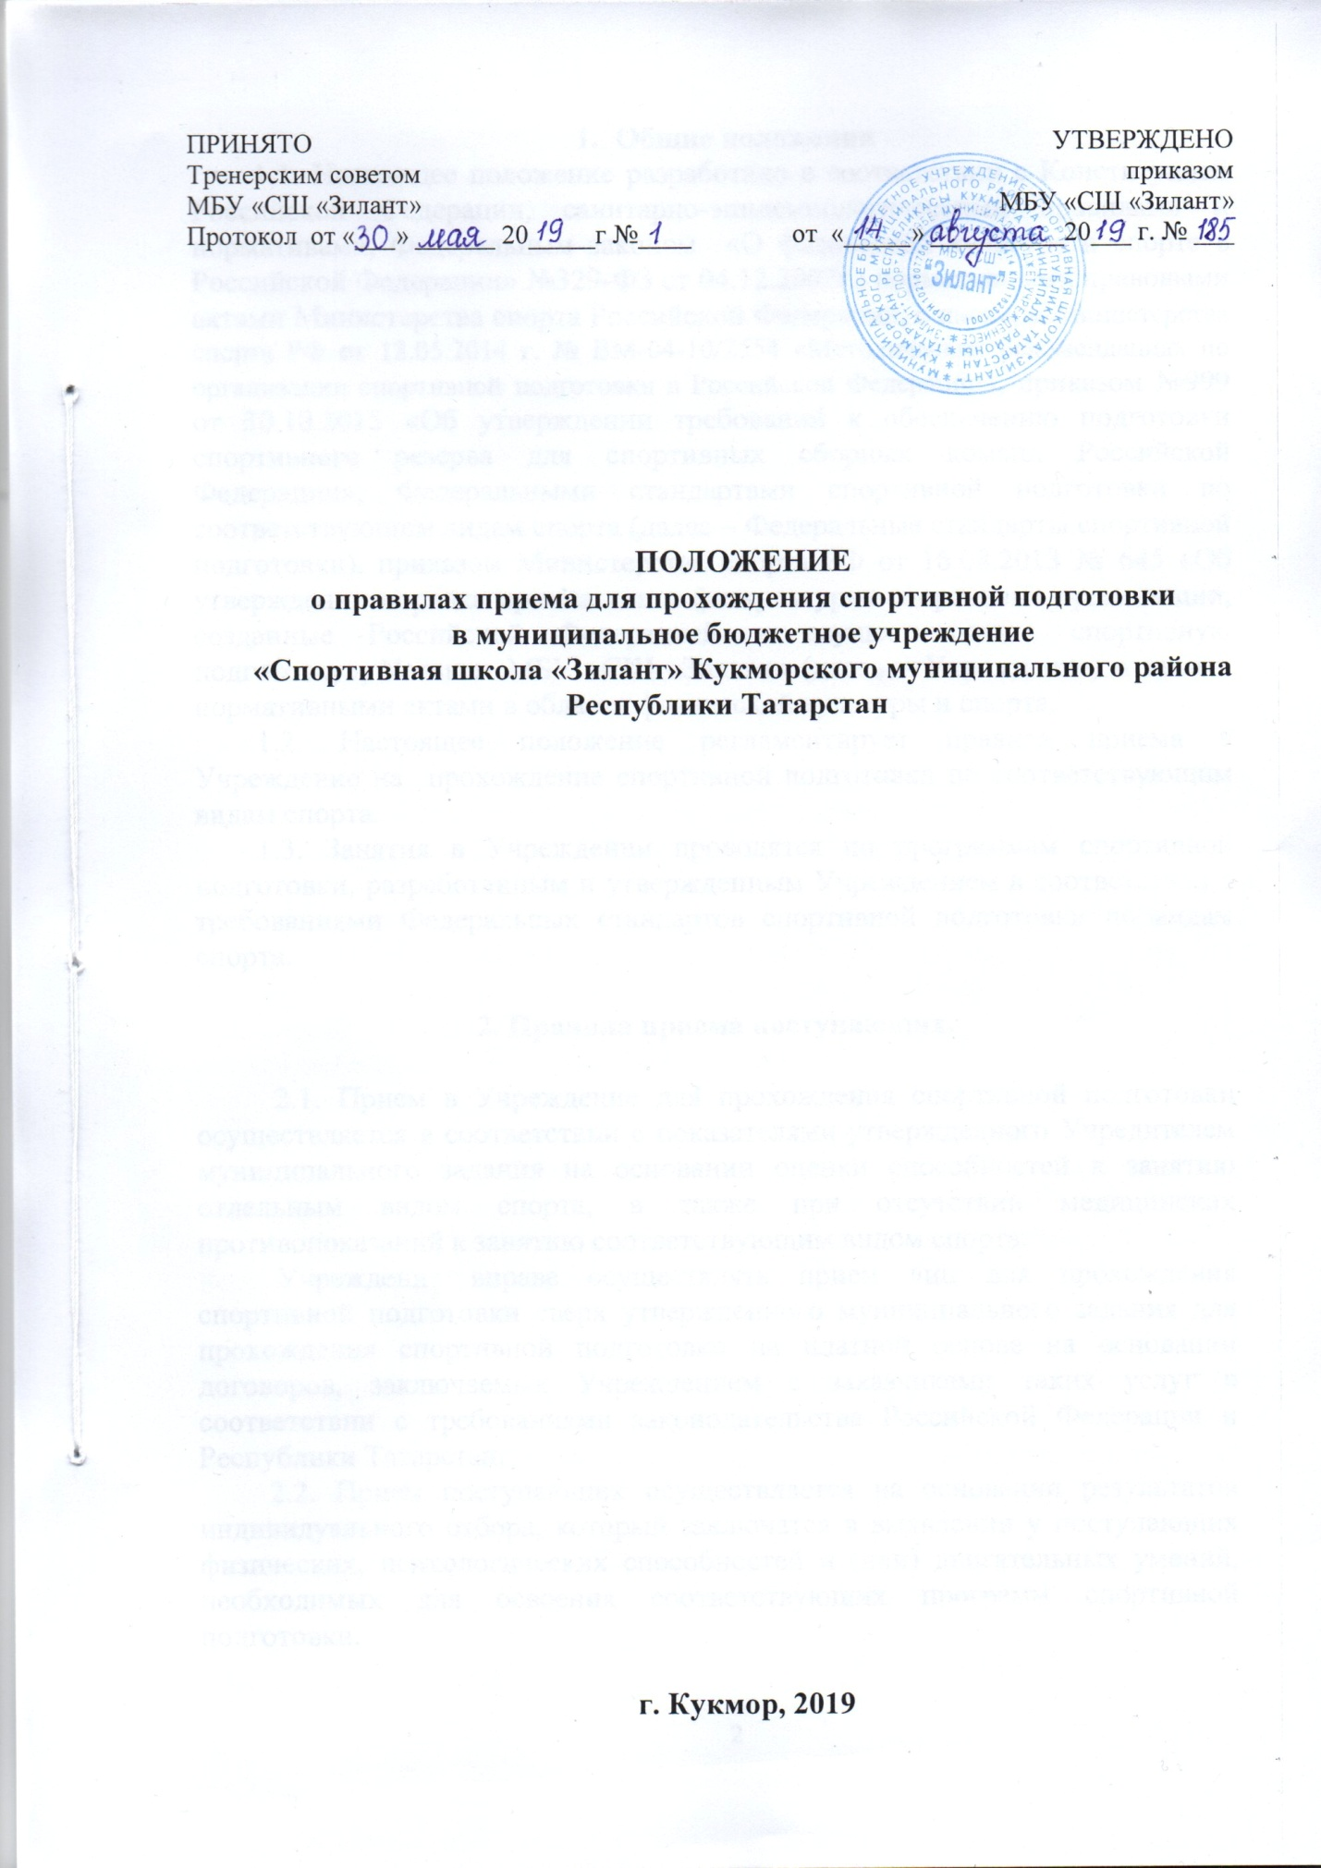

ПРИНЯТО  Тренерским советом  МБУ «СШ «Зилант»  Протокол от «30» мая 2019 г № 1 | УТВЕРЖДЕНО  приказом  МБУ «СШ «Зилант»  от «14» августа 2019 г. № 185

ПОЛОЖЕНИЕ
о правилах приема для прохождения спортивной подготовки
в муниципальное бюджетное учреждение
«Спортивная школа «Зилант» Кукморского муниципального района Республики Татарстан

г. Кукмор, 2019

- Общие положения

1.1. Настоящее положение разработано в соответствии с Конституцией Российской Федерации, санитарно-эпидемиологическими правилами и нормативами, Федеральным законом «О физической культуре и спорте в Российской Федерации» №329-ФЗ от 04.12.2007г., нормативными правовыми актами Министерства спорта Российской Федерации, с письмом Министерства спорта РФ от 12.05.2014 г. № ВМ-04-10/2554 «Методических рекомендациях по организации спортивной подготовки в Российской Федерации», приказом №999 от 30.10.2015 «Об утверждении требований к обеспечению подготовки спортивного резерва для спортивных сборных команд Российской Федерации», Федеральными стандартами спортивной подготовки по соответствующим видам спорта (далее – Федеральные стандарты спортивной подготовки), приказом Министерства спорта РФ от 16.08.2013 № 645 «Об утверждении порядка приема лиц в физкультурно-спортивные организации, созданные Российской Федерацией и осуществляющие спортивную подготовку», Уставом МБУ «СШ «Зилант» (далее – Учреждение) и иными нормативными актами в области физической культуры и спорта.
1.2. Настоящее положение регламентирует правила приема в Учреждение на прохождение спортивной подготовки по соответствующим видам спорта.
1.3. Занятия в Учреждении проводятся по программам спортивной подготовки, разработанным и утвержденным Учреждением в соответствии с требованиями Федеральных стандартов спортивной подготовки по видам спорта.

2. Правила приема поступающих.

2.1. Прием в Учреждение для прохождения спортивной подготовки осуществляется в соответствии с показателями утвержденного Учредителем муниципального задания на основании оценки способностей к занятию отдельным видом спорта, а также при отсутствии медицинских противопоказаний к занятию соответствующим видом спорта.
Учреждение вправе осуществлять прием лиц для прохождения спортивной подготовки сверх утвержденного муниципального задания для прохождения спортивной подготовки на платной основе на основании договоров, заключаемых Учреждением с заказчиками таких услуг в соответствии с требованиями законодательства Российской Федерации и Республики Татарстан.
2.2. Прием поступающих осуществляется на основании результатов индивидуального отбора, который заключатся в выявлении у поступающих физических, психологических способностей и (или) двигательных умений, необходимых для освоения соответствующих программ спортивной подготовки.
Для проведения индивидуального отбора поступающих Учреждение проводит прием контрольных нормативов, а также вправе проводить предварительные просмотры, анкетирование, консультации.
2.3. В целях организации приема и проведения индивидуального отбора поступающих на программы спортивной подготовки и проведения индивидуального отбора в Учреждении создаются приемная и апелляционная комиссии.
Регламенты работы комиссий определяются локальным нормативным актом учреждения. Составы комиссий утверждаются приказом директора Учреждения. В состав комиссий входят: председатель комиссии, заместитель председателя комиссии, члены комиссии.
2.4. Председателем приемной комиссии является заместитель директора по спортивной работе.
Состав приемной комиссии (не менее пяти человек) формируется из числа тренерского состава, других специалистов и медицинских работников Учреждения, участвующих в реализации программ спортивной подготовки.
2.5. Председателем апелляционной комиссии является заместитель директора по спортивно-массовой работе.
Состав апелляционной комиссии (не менее трех человек) формируется из числа тренерского состава, других специалистов и медицинских работников Учреждения, участвующих в реализации программ спортивной подготовки, не входящих в состав приемной комиссии.
2.6. При организации приема поступающих директор учреждения обеспечивает соблюдение их прав, прав их законных представителей, установленных законодательством Российской Федерации, гласность и открытость работы приемной и апелляционной комиссий, объективность оценки способностей и склонностей поступающих.
2.7. Подача заявлений на этап начальной подготовки первого года может быть произведена через Портал edu.tatar.ru в системе «Электронное образование в Республике Татарстан» в информационно-телекоммуникационной сети «Интернет» путем заполнения электронного заявления зарегистрированными на Портале пользователями, а также непосредственно в Учреждении.
2.8. Прием в Учреждение осуществляется на количество мест в соответствии с утвержденным учреждению муниципальным заданием на оказание муниципальных услуг (выполнение работ).
2.9. Минимальная наполняемость групп, возраст занимающихся, продолжительность тренировочных занятий по физической культуре и спорту на этапах спортивной подготовки, а также объем тренировочной нагрузки устанавливается программами по видам спорта. Для этапов спортивной подготовки эти показатели должны соответствовать требованиям Федеральных стандартов спортивной подготовки по видам спорта.
2.10. Прием в учреждение производится в группы для занятий физической культурой и спортом и на этапы спортивной подготовки на текущий год.
2.11. Прием, индивидуальный отбор и зачисление в Учреждение осуществляется:
- в группы для занятий физической культурой и спортом (при наличии таких групп) на общих основаниях из числа несовершеннолетних граждан в целях формирования устойчивого интереса к занятиям спортом и подготовки к отбору для прохождения спортивной подготовки;
- в группы начальной подготовки (при наличии таких групп) из числа несовершеннолетних граждан на основании результатов индивидуального отбора поступающих в соответствии с нормативами, определенными федеральными стандартами спортивной подготовки и программами спортивной подготовки по видам спорта, утвержденными Учреждением;
- в группы тренировочного этапа подготовки (этап спортивной специализации) из числа лиц, успешно прошедших спортивную подготовку на предыдущем этапе (начальной подготовки), проявивших способности в избранном виде спорта, выполнивших контрольно-переводные (приемные) нормативы и требования программы спортивной подготовки по виду спорта в соответствии с Федеральными стандартами спортивной подготовки по видам спорта;
- в группы совершенствования спортивного мастерства и высшего спортивного мастерства на основании выполнения индивидуальных планов подготовки в соответствии с федеральными стандартами спортивной подготовки, стабильного успешного выступления на спортивных соревнованиях различного уровня.
2.12. Учреждение на своих информационных стендах и официальных сайтах в информационно-телекоммуникационной сети «Интернет» в целях максимального информирования поступающих размещают:
- копии программ спортивной подготовки по видам спорта;
- требования к минимальному возрасту для зачисления в Учреждение по видам спорта;
- расписание работы приемной комиссии;
- сведения о количестве свободных мест по каждому этапу спортивной подготовки;
- сведения о сроках приема документов для поступления в Учреждение;
- нормативы по общей физической и специальной физической подготовке по видам спорта для поступления в Учреждение;
- график проведения индивидуального отбора;
- сведения о результатах отбора;
- списки лиц, рекомендованных приемной комиссией для зачисления в Учреждение;
- правила подачи апелляции по результатам индивидуального отбора.
2.13. Количество поступающих на бюджетной основе, определяется учредителем Учреждения в соответствии с муниципальным заданием на оказание муниципальных услуг по спортивной подготовке.
Учреждение вправе осуществлять прием граждан сверх утвержденного муниципального задания для проведения занятий по физической культуре и спорту, а также прохождения спортивной подготовки на платной основе на основании договоров, заключаемых Учреждением с заказчиками таких услуг в соответствии с требованиями гражданского законодательства Российской Федерации.

3. Организация приема поступающих
3.1. Организация приема и зачисления поступающих осуществляется приемной комиссией Учреждения.
Учреждение самостоятельно устанавливает сроки приема документов в соответствующем году.
3.2. Прием в Учреждение на прохождение спортивной подготовки осуществляется по письменному заявлению поступающих, а в случае если они несовершеннолетние, то по письменному заявлению их законных представителей.
В заявлении о приеме в Учреждение указываются следующие сведения:
- наименование программы спортивной подготовки, на которую планируется поступление;
- фамилия, имя и отчество поступающего;
- дата рождения поступающего;
-фамилия, имя и отчество законных представителей несовершеннолетнего поступающего;
- номера телефонов поступающего или законных представителей несовершеннолетнего поступающего;
- адрес места регистрации и (или) фактического места жительства поступающего.
В заявлении фиксируется факт ознакомления поступающего или законных представителей несовершеннолетнего поступающего с Уставом Учреждения и ее локальными нормативными актами, согласие на обработку персональных данных, согласие на проведение процедуры индивидуального отбора поступающего.
3.3. При подаче заявления представляются следующие документы:
- копия свидетельства о рождении поступающего;
-справка об отсутствии у поступающего медицинских противопоказаний для освоения соответствующей программы спортивной подготовки;
- фотография 3х4.
3.4. На каждого поступающего заводится личное дело, в котором хранятся все сданные документы.

- Организация проведения индивидуального отбора поступающих
4.1. Индивидуальный отбор поступающих в Учреждение проводит приемная комиссия.
Учреждение самостоятельно устанавливает сроки проведения индивидуального отбора поступающих в соответствующем году, утверждаемые приказом Учреждения.
  - Индивидуальный отбор поступающих проводится в формах, предусмотренных Учреждением, с целью зачисления лиц, обладающих способностями в области физической культуры и спорта, необходимыми для прохождения спортивной подготовки с учетом федеральных стандартов спортивной подготовки.
  - Во время проведения индивидуального отбора поступающих присутствие посторонних лиц допускается только с разрешения директора Учреждения.
  - Результаты индивидуального отбора объявляются не позднее, чем через три рабочих дня после его проведения.
Данные результаты размещаются на информационном стенде и официальном сайте в информационно-телекоммуникационной сети «Интернет» с учетом соблюдения законодательства Российской Федерации в области персональных данных.
  - Учреждением предусматривается проведение дополнительного отбора для лиц, не участвовавших в первоначальном индивидуальном отборе в установленные Учреждением сроки по уважительной причине, в пределах общего срока проведения индивидуального отбора поступающих при наличии вакантных мест.

- Подача и рассмотрение апелляции. Повторное проведение отбора поступающих.
5.1.Законные представители поступающих вправе подать апелляцию по процедуре и (или) результатам проведения индивидуального отбора в апелляционную комиссию не позднее следующего рабочего дня после объявления результатов индивидуального отбора.
Апелляция рассматривается не позднее одного рабочего дня со дня ее подачи на заседании апелляционной комиссии, на которое приглашаются законные представители поступающих, подавшие апелляцию.
Для рассмотрения апелляции секретарь приемной комиссии направляет в апелляционную комиссию протоколы заседания приемной комиссии, результаты индивидуального отбора.
Апелляционная комиссия принимает решение о целесообразности или нецелесообразности повторного проведения индивидуального отбора в отношении поступающего, законные представители которого подали апелляцию.
Решение принимается большинством голосов членов апелляционной комиссии, участвующих в заседании, при обязательном присутствии председателя комиссии. При равном числе голосов председатель апелляционной комиссии обладает правом решающего голоса.
Решение апелляционной комиссии оформляется протоколом, подписывается председателем и доводится до сведения подавших апелляцию законных представителей поступающего под роспись в течение одного рабочего дня с момента принятия решения, после чего передается в приемную комиссию.
5.2. Повторное проведение индивидуального отбора поступающих проводится в течение трех рабочих дней со дня принятия решения о целесообразности такого отбора в присутствии не менее двух членов апелляционной комиссии.
5.3. Подача апелляции по процедуре проведения повторного индивидуального отбора поступающих не допускается.

6. Порядок зачисления и дополнительный прием поступающих в Учреждение.
6.1.Зачисление поступающих в Учреждение для прохождения спортивной подготовки оформляется приказом Учреждения на основании решения приемной комиссии в сроки, установленные Учреждением.
6.2. При наличии свободных мест зачисление в Учреждение и доукомплектование групп может производиться в течение текущего (тренировочного) года.
6.3. Порядок зачисления поступающих определяется непосредственно локальным актом Учреждения и оформляется приказом директора Учреждения на основании решения приемной комиссии по результатам отбора.
6.4. Дополнительный прием поступающих осуществляется в сроки установленные Учреждением, в том же порядке, что и прием в первоначальные сроки.

7. Заключительные положения.
7.1. Настоящее Положение вступает в силу со дня утверждения приказом директора Учреждения.
7.2. Положение утверждается на неопределенный срок.
7.3. Изменения и дополнения к Положению принимаются в составе новой редакции Положения. После принятия новой редакции Положения, предыдущая утрачивает силу.

Приложение №1 к положению о правилах приема в МБУ «СШ «Зилант»

ДОГОВОР
на оказание услуг по спортивной подготовке
(между МБУ «СШ «Зилант» и родителями (законными представителями) занимающихся)

г. Кукмор «______»___________ 2019 г.

Муниципальное бюджетное учреждение «Спортивная школа «Зилант» Кукморского муниципального района Республики Татарстан, именуемое в дальнейшем «Исполнитель», в лице директора Файзуллина Рустема Гиниятовича, действующего на основании Устава, с одной стороны и _____________________________________________________________________________
(Ф.И.О. (полностью) и статус (родитель, опекун, попечитель) законного представителя несовершеннолетнего)
Паспорт серии ________№__________, выдан ______________________________________________________________ зарегистрирован по адресу:_____________________________________________________________________
именуемый в дальнейшем «Заказчик», являющийся законным представителем:
_____________________________________________________________________________,
(Ф.И.О. несовершеннолетнего)
именуемого в дальнейшем «Занимающийся», с другой стороны, вместе именуемые «Стороны», заключили настоящий договор о нижеследующем:

1. Предмет договора
1.1. Исполнитель обязуется оказать Занимающемуся услуги по спортивной подготовке по виду спорта: _____________________, в соответствии с программой спортивной подготовки по избранному виду спорта.

2. Права и обязанности сторон
2.1. Исполнитель обязан:
2.1.1. Зачислить ребенка в Учреждение на отделение ____________________ в соответствии с регламентом комплектования, возрастом занимающегося и выполнением контрольно-переводных или вступительных нормативов.
2.1.2. Качественно и в полном объеме обеспечивать прохождение Занимающимся спортивной подготовки в соответствии с Договором.
2.1.3. Обеспечить участие Занимающегося в спортивных соревнованиях в соответствии с требованиями федеральных стандартов спортивной подготовки.
2.1.4. Провести с Занимающимся занятия о последствиях допинга в спорте для здоровья спортсменов, об ответственности за нарушение антидопинговых правил.
2.1.5. Ознакомить с утвержденным Исполнителем расписанием занятий.
2.1.6. Обеспечить охрану жизни и здоровья Занимающегося в период оказания услуг.
2.1.7. Осуществлять медицинское обеспечение Занимающегося, в том числе организацию систематического медицинского контроля.
2.1.8. Не оказывать услуги при отсутствии заключения о состоянии здоровья Занимающегося.
2.1.9. Соблюдать требования федеральных стандартов спортивной подготовки.
2.2. Исполнитель вправе:
2.2.1. При оказании услуг ограничить время и нагрузку занятий в случае выявления опасности причинения вреда здоровью Занимающегося.
2.2.2. Перенести время оказания услуг или отказаться от их оказания в случаях:
- выявления недостоверности сведений о состоянии здоровья Занимающегося;
- нарушения Занимающимся правил техники безопасности и правил поведения, установленных Исполнителем;
- возникновения иных обстоятельств, способных негативно повлиять на качество оказываемых Исполнителем услуг или на состояние здоровья Занимающегося.
2.3. Заказчик обязан:
2.3.1. Обеспечить соблюдение Занимающимся установленного Исполнителем спортивного режима, выполнения Занимающимся в полном объеме мероприятий, предусмотренных программами спортивной подготовки и планами подготовки к спортивным соревнованиям, своевременное прохождение Занимающимся медицинских осмотров.
2.3.2. Бережно относиться к имуществу Исполнителя.
2.3.3. Незамедлительно сообщать руководителям или иным должностным лицам Исполнителя, либо тренеру о возникновении при прохождении спортивной подготовки ситуаций, представляющих угрозу жизни или здоровью этого лица либо жизни или здоровью иных лиц, в том числе о неисправностях используемых оборудования и спортивного инвентаря, заболеваниях и травмах, а также о нарушениях общественного порядка при прохождении спортивной подготовки.
2.3.4. Представить Исполнителю документ, подтверждающий прохождение Занимающимся медицинского осмотра.
2.3.5. Обеспечить явку Занимающегося до начала занятий в соответствии с утвержденным Исполнителем расписанием занятий.
2.3.6. Не допускать пропусков занятий Занимающимся без уважительных причин.
2.3.7. Своевременно информировать тренера о неявке на занятия и причинах неявки Занимающегося.
2.3.8. Обеспечить опрятный внешний вид Занимающегося, а также соблюдать требования к форме одежды и обуви Занимающегося, соответствующей оказываемым услугам.
2.3.9. Компенсировать причиненный ущерб имуществу Исполнителя в установленном законодательством Российской Федерации порядке.
2.3.10. Исполнять иные обязанности в соответствии с законодательством о физической культуре и спорте, учредительными документами и локальными нормативными актами Исполнителя.
2.4. Заказчик вправе:
2.4.1. Получать необходимую информацию об услугах.
2.4.2. Знакомиться с документами, регламентирующими деятельность Исполнителя (Уставом, правилами внутреннего распорядка, расписанием занятий и др.)
2.4.3. Осуществлять иные права в соответствии с законодательством о физической культуре и спорте, учредительными документами, локальными нормативными актами Исполнителя и настоящим договором.

3. Персональные данные
3.1. Под персональными данными по настоящему договору понимается любая информация, относящаяся прямо или косвенно к Заказчику, Занимающемуся, в том числе фамилия, имя, отчество; дата рождения, данные свидетельства о рождении или паспортные данные, данные места жительства и контактные телефоны; результаты выступлений на соревнованиях; результаты тестирований и обследований.
3.2. Заказчик, Занимающийся обязаны по требованию Исполнителя предоставить необходимые для исполнения настоящего договора персональные данные.
3.3.Исполнитель при обработке персональных данных обязан принимать необходимые правовые, организационные и технические меры или обеспечивать их принятие для защиты персональных данных от неправомерного или случайного доступа к ним, уничтожения, блокирования, копирования, предоставления, распространения персональных данных, а также от иных неправомерных действий в отношении персональных данных.
3.4. Во исполнение требований Федерального закона от 27 июля 2006 г. №152-ФЗ «О персональных данных» Заказчик путем подписания настоящего договора выражает согласие на обработку Исполнителем персональных данных Заказчика, Занимающегося в целях реализации положений настоящего договора. Настоящее согласие не устанавливает предельных сроков обработки данных.
Перечень персональных данных, на обработку которых дается согласие:
1) Фамилия, имя, отчество.
2) Пол.
3) Дата и место рождения.
4) Данные свидетельства о рождении и паспортные данные.
5) Данные места регистрации и жительства, контактные телефоны.
6) Результаты выступлений на соревнованиях, результаты тестирований и обследований.

4. Основания и порядок изменения и расторжения договора.
4.1. Договор может быть расторгнут Исполнителем в одностороннем порядке в случаях:
- возникновения у Занимающегося медицинских противопоказаний, несовместимых с продолжением прохождения спортивной подготовки.
- не освоения лицом, проходящим спортивную подготовку, минимальных объемов тренировочной нагрузки утвержденной тренировочным планом занятий, не выполнения контрольно-переводных нормативов (за исключением случаев, когда решением Тренерского совета Занимающийся может продолжить обучение на том же этапе спортивной подготовки в новом спортивном сезоне, но не более одного раза на данном этапе подготовки), не выполнения занимающимся индивидуального плана спортивной подготовки;
- неоднократное нарушение Занимающимся дисциплины, приводящее к дезорганизации тренировочного процесса; нарушение этических норм спорта, правил поведения, установленных Исполнителем.
- неоднократное, без уважительной причины отсутствие Спортсмена на тренировочных занятиях, иных тренировочных мероприятиях.
4.2. Договор может быть расторгнут по инициативе Заказчика, о чем последний обязан предупредить Исполнителя в письменной форме за 30 календарных дней до предполагаемой даты расторжения Договора.
4.3. Договор может быть расторгнут по соглашению Сторон в любое время в порядке, предусмотренном законодательством РФ.
4.4. Любые изменения и дополнения к Договору должны быть совершены в письменном виде и подписаны уполномоченными представителями Сторон.

5. Прочие условия
5.1. В случае успешного освоения Занимающимся этапа спортивной подготовки по избранному виду спорта, он переводится на последующий этап обучения. Перевод на следующий этап обучения оформляется приказом директора Учреждения.
5.2. Договор вступает в силу с момента подписания Сторонами и действует до полного исполнения Сторонами своих обязательств. Если ни одна из сторон не заявляет о расторжении договора, он пролонгируется ежегодно, вплоть до выпуска Занимающегося из Учреждения.
5.3. Договор составлен в двух экземплярах, имеющих одинаковую юридическую силу, по одному для каждой из Сторон.

6. Реквизиты и подписи сторон

Исполнитель:  Муниципальное бюджетное учреждение «Спортивная школа «Зилант» Кукморского муниципального района Республики Татарстан  (МБУ «СШ «Зилант»)  422110 Республика Татарстан, Кукморский район, г. Кукмор, ул. Ленина,34  ИНН 1623004414  КПП 162301001  Тел. (884364) 2-83-61; 2-69-33  Директор___________ /Р.Г. Файзуллин/ | Заказчик:  ФИО ___________________________________  ________________________________________  паспорт_________________________________  выдан __________________________________  ________________________________________  Домашний адрес__________________________  ________________________________________  ________________________________________  Тел.: _________________________________  Подпись_________ / __________________/

Приложение №2 к положению о правилах приема в МБУ «СШ «Зилант»
ДОГОВОР
на оказание спортивно-оздоровительных услуг
(между МБУ «СШ «Зилант» и родителями (законными представителями) занимающихся)

г. Кукмор «______»___________ 2019 г.

Муниципальное бюджетное учреждение «Спортивная школа «Зилант» Кукморского муниципального района Республики Татарстан, именуемое в дальнейшем «Исполнитель», в лице директора Файзуллина Рустема Гиниятовича, действующего на основании Устава, с одной стороны и _____________________________________________________________________________________
(Ф.И.О. (полностью) и статус (родитель, опекун, попечитель) законного представителя несовершеннолетнего)
паспорт серии ____________№______________,выдан ___________________________________ зарегистрирован по адресу:____________________________________________________________
именуемый в дальнейшем «Заказчик», являющийся законным представителем:
____________________________________________________________________________________,
(Ф.И.О. несовершеннолетнего)
именуемого в дальнейшем «Занимающийся», с другой стороны, вместе именуемые «Стороны», заключили настоящий договор о нижеследующем:

1. Предмет договора
1.1. Исполнитель предоставляет, а Заказчик оплачивает спортивно-оздоровительные услуги по виду спорта _____________________, в соответствии с программой, утвержденной Исполнителем.
1.2. Срок оказания услуг: с «____» ___________20___г. по «____»______________ 20___г.
1.3. После освоения спортивно-оздоровительной программы, при успешном выполнении контрольно-переводных нормативов и при соответствии возраста, Занимающийся переводится на обучение по программам спортивной подготовки на бесплатной основе.

2. Права и обязанности сторон
2.1. Исполнитель обязан:
2.1.1. Оказать услугу надлежащего качества в сроки, указанные в Договоре.
2.1.2. Представить Заказчику информацию об оказываемой услуге.
2.1.3. Ознакомить Заказчика с утвержденным Исполнителем расписанием занятий.
2.1.4. До начала оказания услуги провести инструктаж о правилах техники безопасности при получении услуги и правилах поведения в Учреждении Исполнителя.
2.1.5. Обеспечить охрану жизни и здоровья Занимающегося в период оказания услуги.
2.1.6. Своевременно информировать Заказчика об изменениях оказания услуги.
2.1.7. Оказывать услугу согласно утвержденному расписанию занятий.
2.1.8. Не оказывать услугу при отсутствии заключения о состоянии здоровья Занимающегося.
2.2. Исполнитель вправе:
2.2.1. При оказании услуги ограничить время и нагрузку занятий в случае выявления опасности причинения вреда здоровью Занимающегося.
2.2.2. Перенести время оказания услуги или отказаться от ее оказания в случаях:
- выявления недостоверности сведений о состоянии здоровья ребенка;
- нарушения ребенком правил техники безопасности и правил поведения в учреждении Исполнителя;
- возникновения иных обстоятельств, способных негативно повлиять на качество оказываемой Исполнителем услуги или на состояние здоровья Заказчика.
2.2.3. В случае неоднократного нарушения Заказчиком требований Договора расторгнуть его в одностороннем порядке без возмещения стоимости услуги.
2.3. Заказчик обязан:
2.3.1. Оплатить оказанную в соответствии с Договором услугу.
2.3.2. Представить Исполнителю заключение о состоянии здоровья и отсутствии у Занимающегося медицинских противопоказаний для занятий.
2.3.3. Обеспечить явку ребенка до начала занятий в соответствии с утвержденным Исполнителем расписанием занятий.
2.3.4. Не допускать пропусков занятий в соответствии с утвержденным Исполнителем расписанием занятий без уважительных причин.
2.3.5. Своевременно информировать Исполнителя о неявке на занятия и причинах неявки.
2.3.6. Обеспечить опрятный внешний вид, а также соблюдать требования Исполнителя к форме одежды и обуви, соответствующей оказываемой услуге.
2.3.7. Компенсировать причиненный ущерб имуществу Исполнителя в установленном законодательством Российской Федерации порядке.
2.4. Заказчик вправе:
2.4.1. Требовать от Исполнителя предоставления услуги в соответствии с условиями Договора.
2.4.2. Получать от Исполнителя необходимую информацию об услуге, знакомиться с документами, регламентирующими деятельность Исполнителя (Уставом, правилами внутреннего распорядка, расписанием занятий и тр.)
2.4.3. Отказаться от получения услуги, направив письменное уведомление Исполнителю.

3. Стоимость услуги и порядок расчетов
3.1.Полная стоимость услуги составляет: ______________________________________________
Стоимость спортивно-оздоровительных услуг за один месяц составляет_______________________
3.2. Оплата услуги производиться ежемесячно не позднее 10-го числа текущего месяца за наличный расчет, и вносится в кассу Исполнителя.
3.3. В случае пропуска занятий по уважительной причине, подтвержденного документально, перерасчет оплаченных занятий производится в следующем месяце.

4. Ответственность сторон
За неисполнение или ненадлежащее исполнение обязательств по Договору Заказчик и Исполнитель несут ответственность в соответствии с законодательством Российской Федерации и условиями Договора.

5. Персональные данные
5.1. Под персональными данными по настоящему договору понимается любая информация, относящаяся прямо или косвенно к Заказчику, Занимающемуся, в том числе фамилия, имя, отчество; дата рождения, данные свидетельства о рождении или паспортные данные, данные места жительства и контактные телефоны.
5.2. Заказчик, Занимающийся обязаны по требованию Исполнителя предоставить необходимые для исполнения настоящего договора персональные данные.
5.3.Исполнитель при обработке персональных данных обязан принимать необходимые правовые, организационные и технические меры или обеспечивать их принятие для защиты персональных данных от неправомерного или случайного доступа к ним, уничтожения, блокирования, копирования, предоставления, распространения персональных данных, а также от иных неправомерных действий в отношении персональных данных.
5.4. Во исполнение требований Федерального закона от 27 июля 2006 г. №152-ФЗ «О персональных данных» Заказчик путем подписания настоящего договора выражает согласие на обработку Исполнителем персональных данных Заказчика, Занимающегося в целях реализации положений настоящего договора. Настоящее согласие не устанавливает предельных сроков обработки данных.
Перечень персональных данных, на обработку которых дается согласие:
1) Фамилия, имя, отчество.
2)Пол.
3) Дата и место рождения.
4) Данные свидетельства о рождении и паспортные данные.
5) Данные места регистрации и жительства, контактные телефоны.

6. Прочие условия
6.1. Все споры и разногласия, возникающие между Сторонами в связи с исполнением Договора, разрешаются сторонами путем переговоров.
6.2. При невозможности урегулирования спорных вопросов в процессе переговоров Стороны разрешают разногласия в судебном порядке в соответствии с законодательством Российской Федерации.
6.3. Договор вступает в силу с момента его подписания и действует до полного исполнения Сторонами своих обязательств.
6.4. Если ни одна из сторон не заявит о расторжении, договор автоматически пролонгируется на новый учебный год.
6.5. Любые изменения и дополнения к Договору должны быть совершены в письменном виде и подписаны уполномоченными представителями Сторон.
6.6. Договор составлен в двух экземплярах, имеющих одинаковую юридическую силу, по одному для каждой из Сторон.
7. Реквизиты и подписи сторон

Исполнитель:  Муниципальное бюджетное учреждение «Спортивная школа «Зилант» Кукморского муниципального района Республики Татарстан  (МБУ «СШ «Зилант»)  422110 Республика Татарстан, Кукморский район, г. Кукмор, ул. Ленина,34  ИНН 1623004414  КПП 162301001  Тел. (884364) 2-83-61; 2-69-33  Директор ____________ / Р.Г. Файзуллин/ | Заказчик:  ФИО ___________________________________  ________________________________________  паспорт_________________________________  выдан __________________________________  ________________________________________  Домашний адрес__________________________  ________________________________________  ________________________________________  Телефон_________________________________  Подпись_________ / __________________/

Приложение №3 к положению о
правилах приема в МБУ «СШ «Зилант»

Нормативы общей физической и специальной физической подготовки для зачисления в группы на этапе начальной подготовки по виду спорта «плавание»

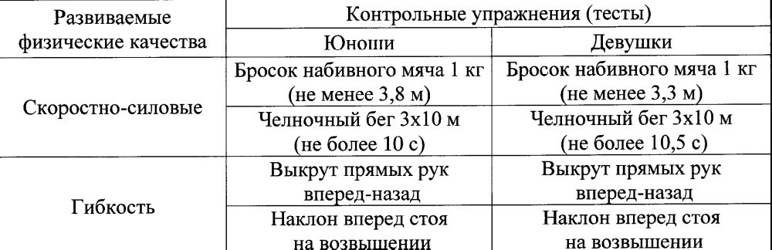

Приложение №4 к положению о
правилах приема в МБУ «СШ «Зилант»

Нормативы общей физической, специальной физической подготовки, иные спортивные нормативы для зачисления в группы на тренировочном этапе (этапе спортивной специализации) по виду спорта «плавание»

Приложение №5 к положению о
правилах приема в МБУ «СШ «Зилант»

Продолжительность этапов спортивной подготовки, возраст лиц для зачисления на этапы спортивной подготовки и количество лиц, проходящих спортивную подготовку в группах на этапах спортивной подготовки по виду спорта «плавание»

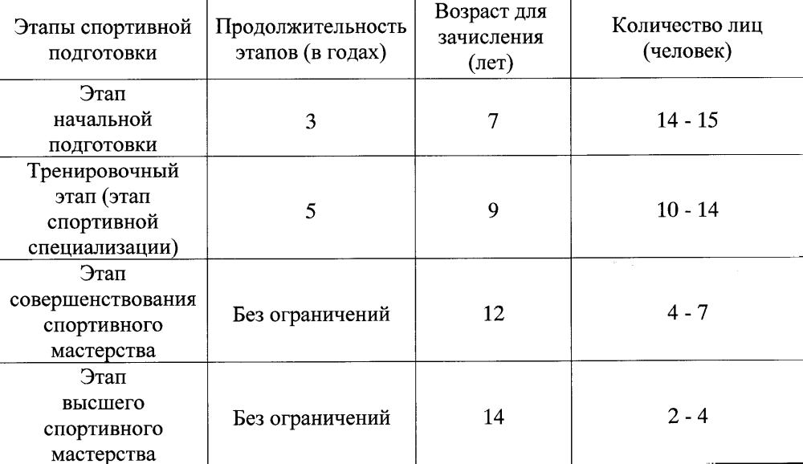

Приложение №6 к положению о
правилах приема в МБУ «СШ «Зилант»

Продолжительность этапов спортивной подготовки, возраст лиц для зачисления на этапы спортивной подготовки и количество лиц, проходящих спортивную подготовку в группах на этапах спортивной подготовки по виду спорта «настольный теннис»
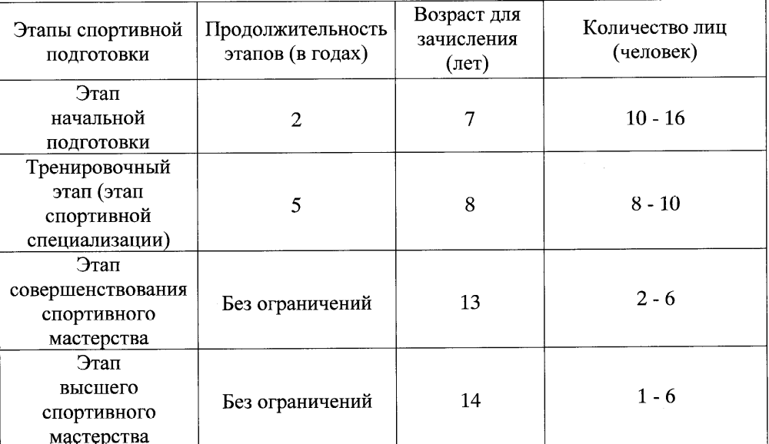

Приложение №7 к положению о
правилах приема в МБУ «СШ «Зилант»

Нормативы общей физической и специфической подготовки для зачисления в группы на этапе начальной подготовки по виду спорта «настольный теннис»

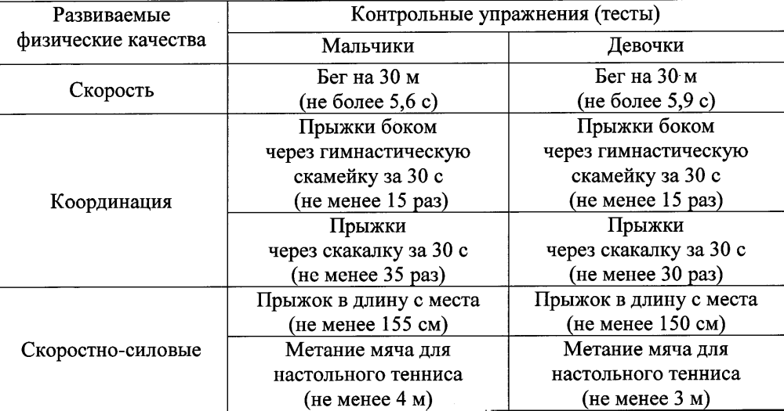

Приложение №8 к положению о
правилах приема в МБУ «СШ «Зилант»

Нормативы общей физической, специальной физической подготовки, иные спортивные нормативы для зачисления в группы на тренировочном этапе (этапе спортивной специализации) по виду спорта «настольный теннис»

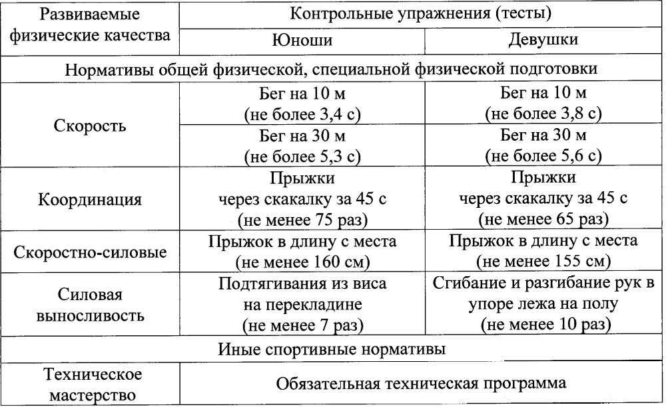

Приложение №9 к положению о
правилах приема в МБУ «СШ «Зилант»

Продолжительность этапов спортивной подготовки, возраст лиц для зачисления на этапы спортивной подготовки и количество лиц, проходящих спортивную подготовку в группах на этапах спортивной подготовки по виду спорта «бокс»
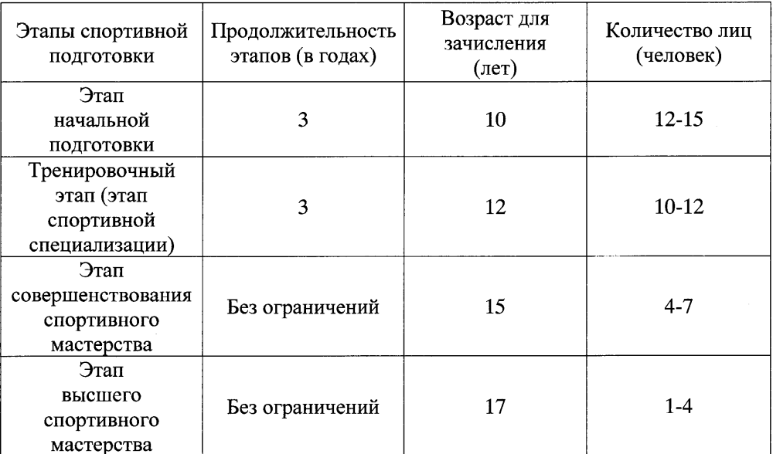

Приложение №10 к положению о
правилах приема в МБУ «СШ «Зилант»

Нормативы общей физической и специальной физической подготовки для зачисления в группы на этапе начальной подготовки по виду спорта «бокс»

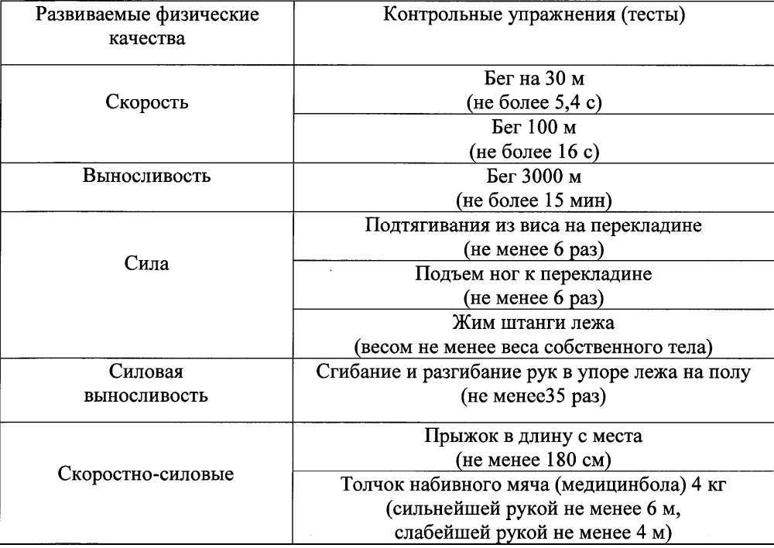

Приложение №11 к положению о
правилах приема в МБУ «СШ «Зилант»

Нормативы общей физической и специальной физической подготовки для зачисления в группы на тренировочном этапе (этапе спортивной специализации) по виду спорта «бокс»

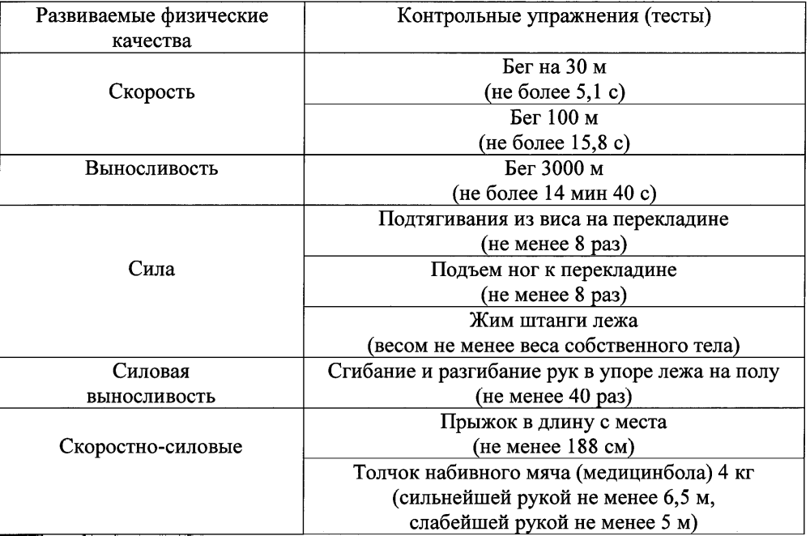

Приложение №12 к положению о
правилах приема в МБУ «СШ «Зилант»

Продолжительность этапов спортивной подготовки, минимальный возраст лиц для зачисления на этапы спортивной подготовки и минимальное количество лиц, проходящих спортивную подготовку в группах на этапах спортивной подготовки по виду спорта самбо

Этапы спортивной подготовки | Продолжительность этапов (в годах) | Минимальный возраст для зачисления в группы (лет) | Наполняемость групп (человек)
Этап начальной подготовки | 2 | 10 | 12
Тренировочный этап (этап спортивной специализации) | 4 | 12 | 10
Этап совершенствования спортивного мастерства | Без ограничений | 14 | 2
Этап высшего спортивного мастерства | Без ограничений | 16 | 1

Приложение №13 к положению о
правилах приема в МБУ «СШ «Зилант»

Нормативы общей физической и специальной физической подготовки для зачисления в группы на этапе начальной подготовки по виду спорта самбо

Развиваемое  физическое качество |  | Контрольные упражнения (тесты)
 |  | Юноши | Девушки
весовая категория 26 кг, весовая категория 29 кг, весовая категория 31 кг, весовая категория 34 кг, весовая категория 38 кг
Скоростные качества | Бег 60 м (не более 11,8 с) |  | Бег 60 м (не более 12,2 с)
Выносливость | Бег на 500 м (не более 2 мин 5 с) |  | Бег на 500 м (не более 2 мин 25 с)
Силовые качества | Подтягивание из виса на перекладине (не менее 2 раз) |  | Подтягивание из виса на низкой перекладине (не менее 7 раз)
Сила | Сгибание и разгибание рук в упоре лежа на полу (не менее 10 раз) |  | Сгибание и разгибание рук в упоре лежа на полу (не менее 5 раз)
Скоростно-силовые качества | Подъем туловища лежа на спине за 11 с (не менее 10 раз) |  | Подъем туловища лежа на спине за 11 с (не менее 8 раз)
Прыжок в длину с места (не менее 130 см) |  | Прыжок в длину с места (не менее 125 см)
весовая категория 37 кг, весовая категория 40 кг, весовая категория 42 кг, весовая категория 43 кг, весовая категория 46 кг, весовая категория 50 кг
Скоростные качества | Бег 60 м (не более 11,6 с) |  | Бег 60 м (не более 12 с)
Выносливость | Бег на 500 м (не более 2 мин 15 с) |  | Бег на 500 м (не более 2 мин 35 с)
Силовые качества | Подтягивание из виса на перекладине (не менее 2 раз) |  | Подтягивание из виса на низкой перекладине (не менее 7 раз)
Сила | Сгибание и разгибание рук в упоре лежа на полу (не менее 9 раз) |  | Сгибание и разгибание рук в упоре лежа на полу (не менее 5 раз)
Скоростно-силовые качества | Подъем туловища лежа на спине за 12 с |  | Подъем туловища лежа на спине за 12 с
 | (не менее 10 раз) |  |  | (не менее 8 раз)
 | Прыжок в длину с места (не менее 130 см) |  |  | Прыжок в длину с места (не менее 125 см)
весовая категория 47 кг, весовая категория 51 кг, весовая категория 55 кг, весовая категория 55+ кг, весовая категория 60 кг, весовая категория 65 кг, весовая категория 65+ кг
Скоростные качества | Бег 60 м (не более 12 с) |  | Бег 60 м (не более 12,4 с)
Выносливость | Бег на 500 м (не более 2 мин 25 с) |  | Бег на 500 м (не более 2 мин 45 с)
Силовые качества | Подтягивание из виса на перекладине (не менее 1 раз) |  | Подтягивание из виса на низкой перекладине (не менее 2 раз)
Сила | Сгибание и разгибание рук в упоре лежа на полу (не менее 4 раз) |  | Сгибание и разгибание рук в упоре лежа на полу (не менее 1 раз)
Скоростно-силовые качества | Подъем туловища лежа на спине за 13 с (не менее 10 раз) |  | Подъем туловища лежа на спине за 13 с (не менее 8 раз)
Скоростно-силовые качества | Прыжок в длину с места (не менее 130 см) |  |  | Прыжок в длину с места (не менее 125 см)

Приложение №14 к положению о
правилах приема в МБУ «СШ «Зилант»

Нормативы общей физической и специальной физической подготовки для зачисления в группы на тренировочном этапе (этапе спортивной специализации) по виду спорта самбо

Развиваемое физическое качество | Контрольные упражнения (тесты)
Развиваемое физическое качество | Юноши |  |  | Девушки
весовая категория 34 кг, весовая категория 35 кг, весовая категория 37 кг, весовая категория 38 кг, весовая категория 40 кг, весовая категория 42 кг
Скоростные качества | Бег 60 м (не более 10,1 с) |  | Бег 60 м (не более 10,5 с)
Выносливость | Бег 800 м (не более 3 мин) |  | Бег 800 м (не более 3 мин 25 с)
Силовые качества | Подтягивание из виса на перекладине (не менее 7 раз) |  | Подтягивание из виса на низкой перекладине (не менее 11 раз)
Сила | Сгибание и разгибание рук в упоре лежа на полу (не менее 14 раз) |  | Сгибание и разгибание рук в упоре лежа на полу (не менее 8 раз)
Сила | Подъем ног до хвата руками в висе на гимнастической стенке (не менее 8 раз) |  |  | Подъем ног до хвата руками в висе на гимнастической стенке (не менее 3 раз)
Сила | Приседание со штангой весом не менее 100% собственного веса (не менее 6 раз) |  |  | Приседание со штангой весом не менее 100% собственного веса (не менее 3 раз)
Скоростно-силовые качества | Прыжок в длину с места (не менее 160 см) |  | Прыжок в длину с места (не менее 145 см)
Техническое мастерство |  | Обязательная техническая программа
весовая категория 43 кг, весовая категория 46 кг, весовая категория 47 кг, весовая категория 50 кг, весовая категория 51 кг, весовая категория 54 кг
Скоростные качества | Бег 60 м (не более 9,9 с) |  | Бег 60 м (не более 10,3 с)
Выносливость | Бег 800 м (не более 3 мин 10 с) |  | Бег 800 м (не более 3 мин 35 с)
Силовые качества | Подтягивание из виса на перекладине (не менее 7 раз) |  | Подтягивание из виса на низкой перекладине (не менее 11 раз)

Сила | Сгибание и разгибание рук в упоре лежа на полу (не менее 14 раз) |  | Сгибание и разгибание рук в упоре лежа на полу (не менее 8 раз)
Сила | Подъем ног до хвата руками в висе на гимнастической стенке (не менее 8 раз) |  |  | Подъем ног до хвата руками в висе на гимнастической стенке (не менее 3 раз)
Сила | Приседание со штангой весом не менее 100% собственного веса (не менее 6 раз) |  |  | Приседание со штангой весом не менее 100% собственного веса (не менее 3 раз)
Скоростно-силовые качества | Прыжок в длину с места (не менее 160 см) |  | Прыжок в длину с места (не менее 145 см)
Техническое мастерство |  | Обязательная техническая программа
весовая категория 55 кг, весовая категория 59 кг, весовая категория 65 кг, весовая категория 65+ кг, весовая категория 71 кг, весовая категория 71+ кг
Скоростные качества | Бег 60 м (не более 10,3 с) |  | Бег 60 м (не более 10,7 с)
Выносливость | Бег 800 м (не более 3 мин 20 с) |  | Бег 800 м (не более 3 мин 45 с)
Силовые качества | Подтягивание из виса на перекладине (не менее 7 раз) |  | Подтягивание из виса на низкой перекладине (не менее 11 раз)
Сила | Сгибание и разгибание рук в упоре лежа на полу (не менее 14 раз) |  | Сгибание и разгибание рук в упоре лежа на полу (не менее 8 раз)
Подъем ног до хвата руками в висе на гимнастической стенке (не менее 8 раз) |  | Подъем ног до хвата руками в висе на гимнастической стенке (не менее 3 раз)
Приседание со штангой весом не менее 100% собственного веса (не менее 6 раз) |  | Приседание со штангой весом не менее 100% собственного веса (не менее 3 раз)
Скоростно-силовые качества | Прыжок в длину с места (не менее 160 см) |  | Прыжок в длину с места (не менее 145 см)
Техническое мастерство |  | Обязательная техническая программа

Приложение №15 к положению о
правилах приема в МБУ «СШ «Зилант»

Нормативы общей физической и специальной физической подготовки
для зачисления в группы на этапе начальной подготовки
по виду спорта борьба на поясах

Развиваемое физическое качество | Контрольные упражнения (тесты)
Развиваемое физическое качество | Мальчики | Девушки
Скоростные качества | Бег на 30 м  (не более 5,8 с) | Бег на 30 м  (не более 6,7 с)
Скоростные качества | Бег на 60 м  (не более 12 с) | Бег на 60 м  (не более 12,8 с)
Координация | Челночный бег 3х10 м  (не более 7,8 с) | Челночный бег 3х10 м  (не более 8,3 с)
Выносливость | Бег 400 м  (не более 1 мин 23 с) | Бег 400 м  (не более 1 мин 43 с)
Выносливость | Бег 800 м  (не более3 мин 20 с) | Бег 800 м  (не более 3 мин 50 с)
Выносливость | Бег 1500 м  (не более 7 мин 50 с) | Кросс на 2 км  (без учета времени)
Сила | Подтягивание из виса на перекладине  (не менее 2 раз) | Подтягивание из виса лежа на низкой перекладине  (не менее 7 раз)
Сила | Сгибание и разгибание рук в упоре лежа на полу  (не менее 15 раз) | Сгибание и разгибание рук в упоре лежа на полу  (не менее 5 раз)
Сила | Бросок набивного мяча 3 кг вперед из-за головы  (не менее 3,5 м) | Бросок набивного мяча 3 кг вперед из-за головы  (не менее 2,5 м)
Сила | Подъем туловища лежа на спине  (не менее 8 раз) | Подъем туловища лежа на спине  (не менее 6 раз)
Сила | Подъем ног до хвата руками в висе на гимнастической стенке  (не менее 2 раз) | Подъем ног до хвата руками в висе на гимнастической стенке  (не менее 1 раз)
Скоростно-силовые качества | Прыжок в длину с места  (не менее 140 см) | Прыжок в длину с места  (не менее 125 см)
Скоростно-силовые качества | Прыжок в высоту с места  (не менее 40 см) | Прыжок в высоту с места  (не менее 30 см)
Гибкость | Наклон вперед из положения стоя  с выпрямленными ногами на полу  (пальцами рук коснуться пола)

Приложение №16 к положению о
правилах приема в МБУ «СШ «Зилант»

Нормативы общей физической и специальной физической подготовки
для зачисления в группы на тренировочном этапе
(этапе спортивной специализации) по виду спорта борьба на поясах
Развиваемое физическое качество | Контрольные упражнения (тесты)
Развиваемое физическое качество | Мальчики | Девушки
Скоростные качества | Бег на 30 м (не более 5,6 с) | Бег на 30 м (не более 6 с)
Скоростные качества | Бег на 60 м  (не более 10,8 с) | Бег на 60 м  (не более 11,2 с)
Координация | Челночный бег 3х10 м  (не более 7,6 с) | Челночный бег 3х10 м  (не более 8,2 с)
Выносливость | Бег 400 м  (не более 1 мин 17 с) | Бег 400 м  (не более 1 мин 37 с)
Выносливость | Бег 800 м  (не более 3 мин | Бег 800 м  (не более 3 мин 35 с)
Выносливость | Бег 1500 м  (не более 7 мин 40 с) | Бег 1500 м  (не более 8 мин 20 с)
Сила | Подтягивание из виса на перекладине  (не менее 4 раз) | Подтягивание из виса лежа на низкой перекладине  (не менее 11 раз)
Сила | Сгибание и разгибание рук в упоре на брусьях (не менее 16 раз) | -
Сила | Сгибание и разгибание рук в упоре лежа на полу  (не менее 20 раз) | Сгибание и разгибание рук в упоре лежа на полу  (не менее 11 раз)
Сила | Бросок набивного мяча 3 кг назад  (не менее 6 м) | Бросок набивного мяча 3 кг назад  (не менее 4 м)
Сила | Бросок набивного мяча 3 кг вперед из-за головы  (не менее 5,2 м) | Бросок набивного мяча 3 кг вперед из-за головы  (не менее 4,2 м)
Сила | Подъем ног до хвата руками в висе на гимнастической стенке  (не менее 4 раз) | Подъем ног до хвата руками в висе на гимнастической стенке  (не менее 2 раз)
Скоростно-силовые качества | Прыжок в длину с места  (не менее 160 см) | Прыжок в длину с места  (не менее 155 см)
Скоростно-силовые качества | Прыжок в высоту с места  (не менее 50 см) | Прыжок в высоту с места  (не менее 40 см)
Скоростно-силовые качества | Тройной прыжок с места  (не менее 5 м) | Тройной прыжок с места  (не менее 4 м)
 | Подъем туловища лежа на спине  за 1 мин (не менее 36 раз) | Подъем туловища лежа на спине  за 1 мин (не менее 30 раз)
Гибкость | Наклон вперед из положения стоя с выпрямленными ногами на полу, пальцами рук коснуться пола  ( не менее 2 раз)
Техническое мастерство | Обязательная техническая программа

Приложение №17 к положению о
правилах приема в МБУ «СШ «Зилант»

Продолжительность этапов спортивной подготовки, минимальный возраст лиц для зачисления на этапы спортивной подготовки и минимальное количество лиц, проходящих спортивную подготовку в группах на этапах спортивной подготовки по виду спорта волейбол

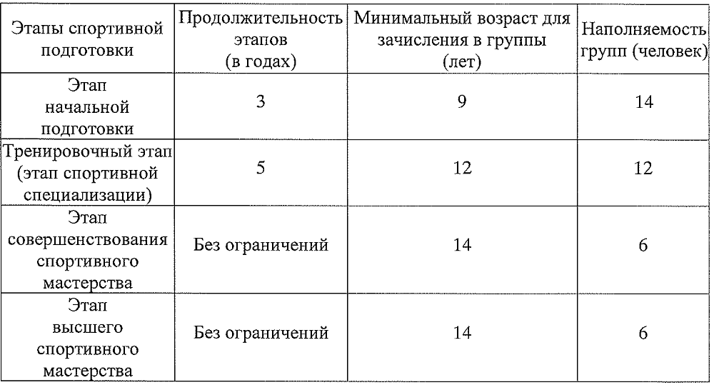

Приложение №18 к положению о
правилах приема в МБУ «СШ «Зилант»

Нормативы общей физической и специальной физической подготовки для зачисления в группы на этапе начальной подготовки по виду спорта волейбол
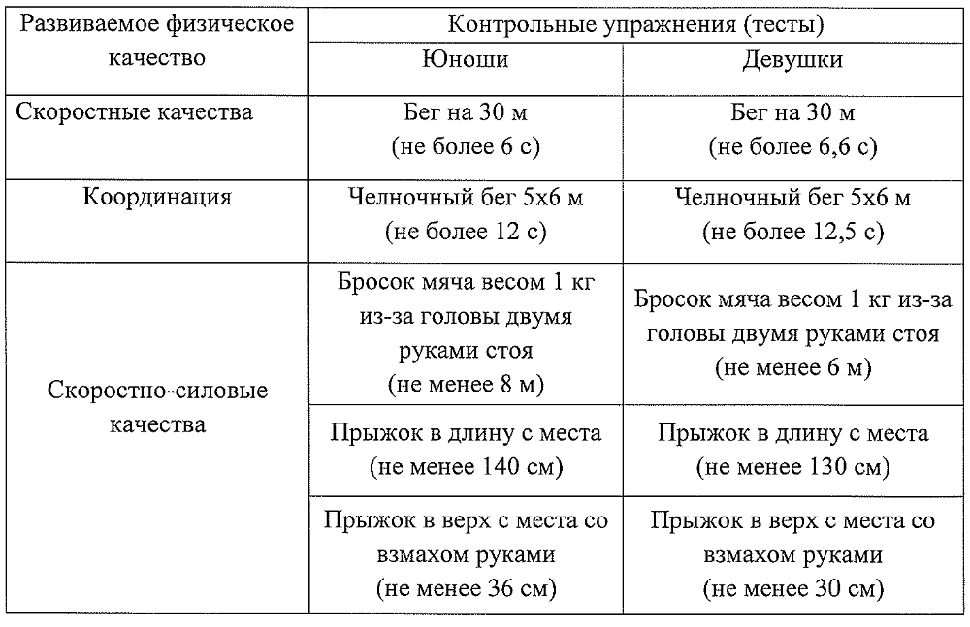

Приложение №19 к положению о
правилах приема в МБУ «СШ «Зилант»

Нормативы общей физической и специальной физической подготовки для зачисления в группы на тренировочном этапе (этапе спортивной специализации) по виду спорта волейбол

